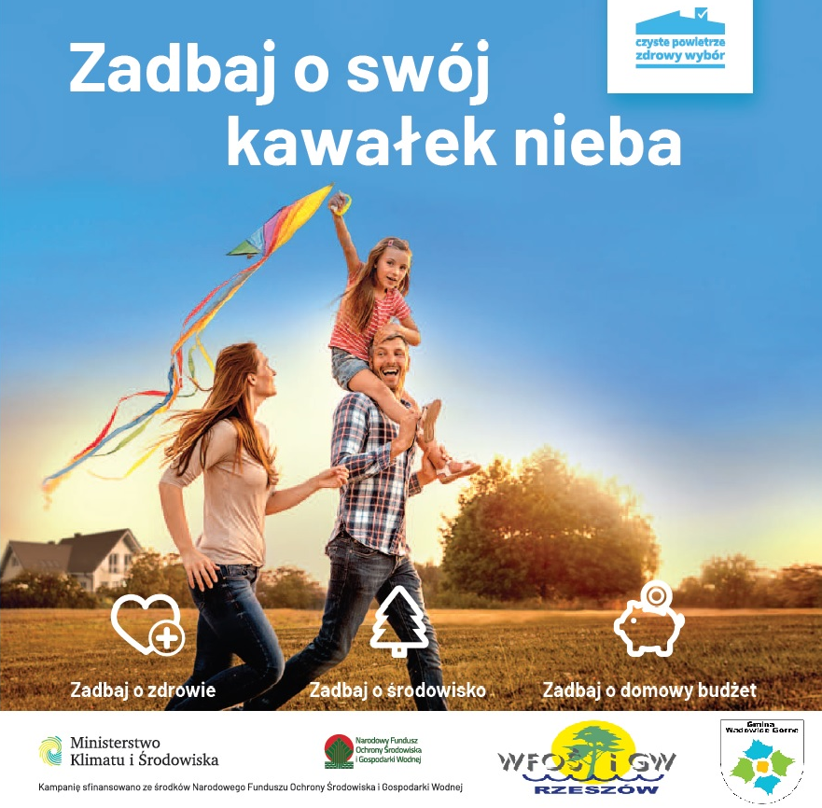

Punkt Konsultacyjno - Informacyjny Programu
„Czyste Powietrze”

Gminny Ośrodek Pomocy Społecznej w Wadowicach Górnych informuje wszystkich mieszkańców Gminy,
że w tutejszym Ośrodku został uruchomiony punkt konsultacyjno-informacyjny
Programu „Czyste Powietrze” (pokój nr 1).

W punkcie konsultacyjno-informacyjnym będzie można:
- uzyskać informacje dotyczące Programu
- uzyskać wsparcie w zakresie przygotowania, uzupełnienia i przekazania wniosku o dofinansowanie do WFOŚIGW,
- pobrać materiały informacyjno-promocyjne nt. Programu,
- uzyskać pomoc przy rozliczaniu przyznanego dofinansowania
Konsultacje prowadzone będą od poniedziałku do piątku w godzinach :
- poniedziałek 8:00 – 10:00
- wtorek 12:30 – 14:30
- środa 7:30 – 9:30
- czwartek 12:30 – 14:30
- piątek 7:30 – 9:30
Informacje można uzyskać pod numerem:
14 682 62 04
lub na stronie : www.czystepowietrze.gov.pl

Informujemy, że w celu zminimalizowania ryzyka rozprzestrzeniania się epidemii wywołanej wirusem SARS-CoV-2 oraz zapewnienia bezpieczeństwa zarówno klientów, jak i pracowników Urzędu, bezpośrednia obsługa mieszkańców odbywać się będzie z zachowaniem obowiązujących reżimów i wymogów sanitarnych.

